Об опасности электронных сигарет

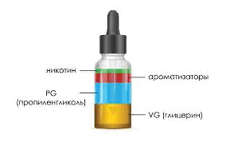
Электронные сигареты (вейпы) - электронные устройства, генерирующие аэрозоль, который вдыхает пользователь.
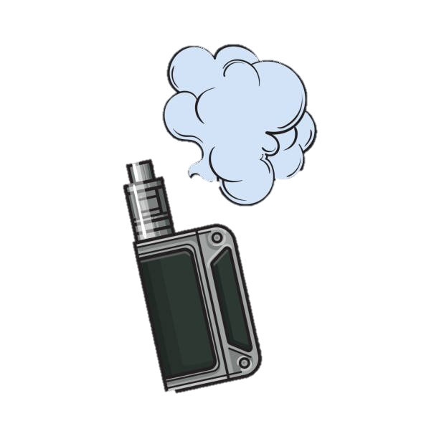 | ! Большинство смесей для вейпов содержат никотин.  Никотин – психоактивное вещество, вызывает физическую и психическую зависимость.  - Из-за особенностей процесса парения никотин попадает в организм в виде аэрозоля, быстро всасывается, в результате чего в организм «электронного курильщика» попадает больше никотина в сравнении с курением сигарет.
- Никотин оказывает токсическое действие на центральную нервную систему, сердце, сосуды, органы пищеварения.  - При «парении» формируется поведенческий стереотип курения, зависимость от электронных средств доставки никотина. |  | 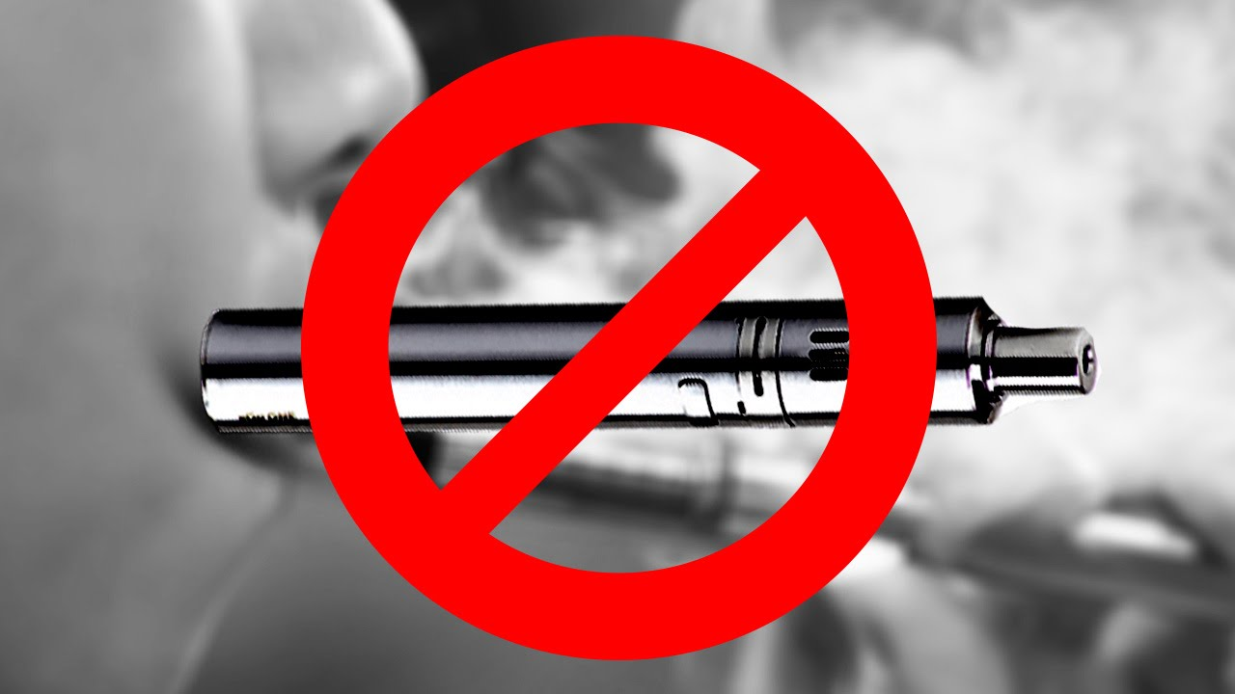

Никотин – не единственное вещество, которое представляет опасность. Аэрозоль вне зависимости от содержания в нем никотина, образуется из раствора пропиленгликоля и глицерина, в который добавляют ароматизаторы.

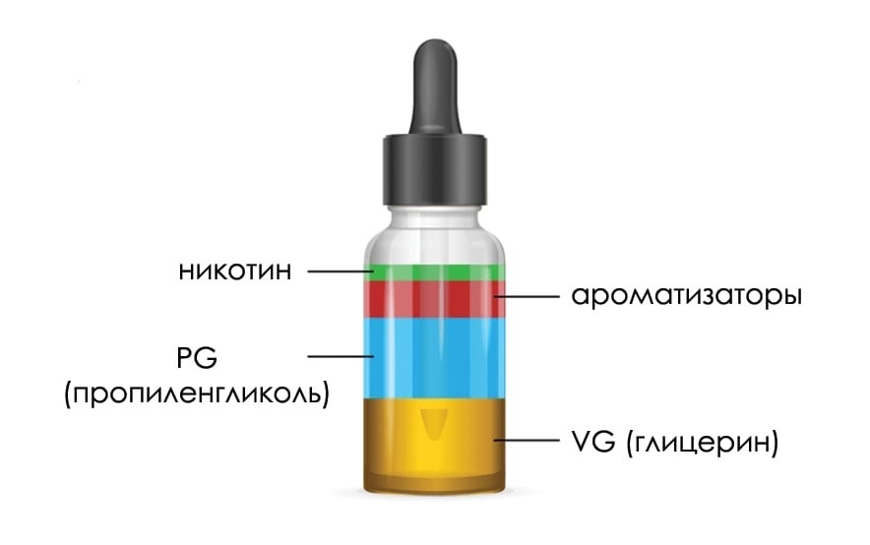 | - Пропиленгликоль и глицерин при нагревании образуют формальдегид и акролеин – канцерогенные для организма вещества.  - Микрочастицы этих химических веществ быстро достигают легочных альвеол, поступают в артериальную кровь и разносятся кровотоком по всем органам, нарушая их нормальную работу.

Что происходит с организмом?
! Вдыхание разогретых паров, содержащих множество вредных химических элементов, приводит к хроническому раздражению дыхательных путей, нарушению структуры легочной ткани.
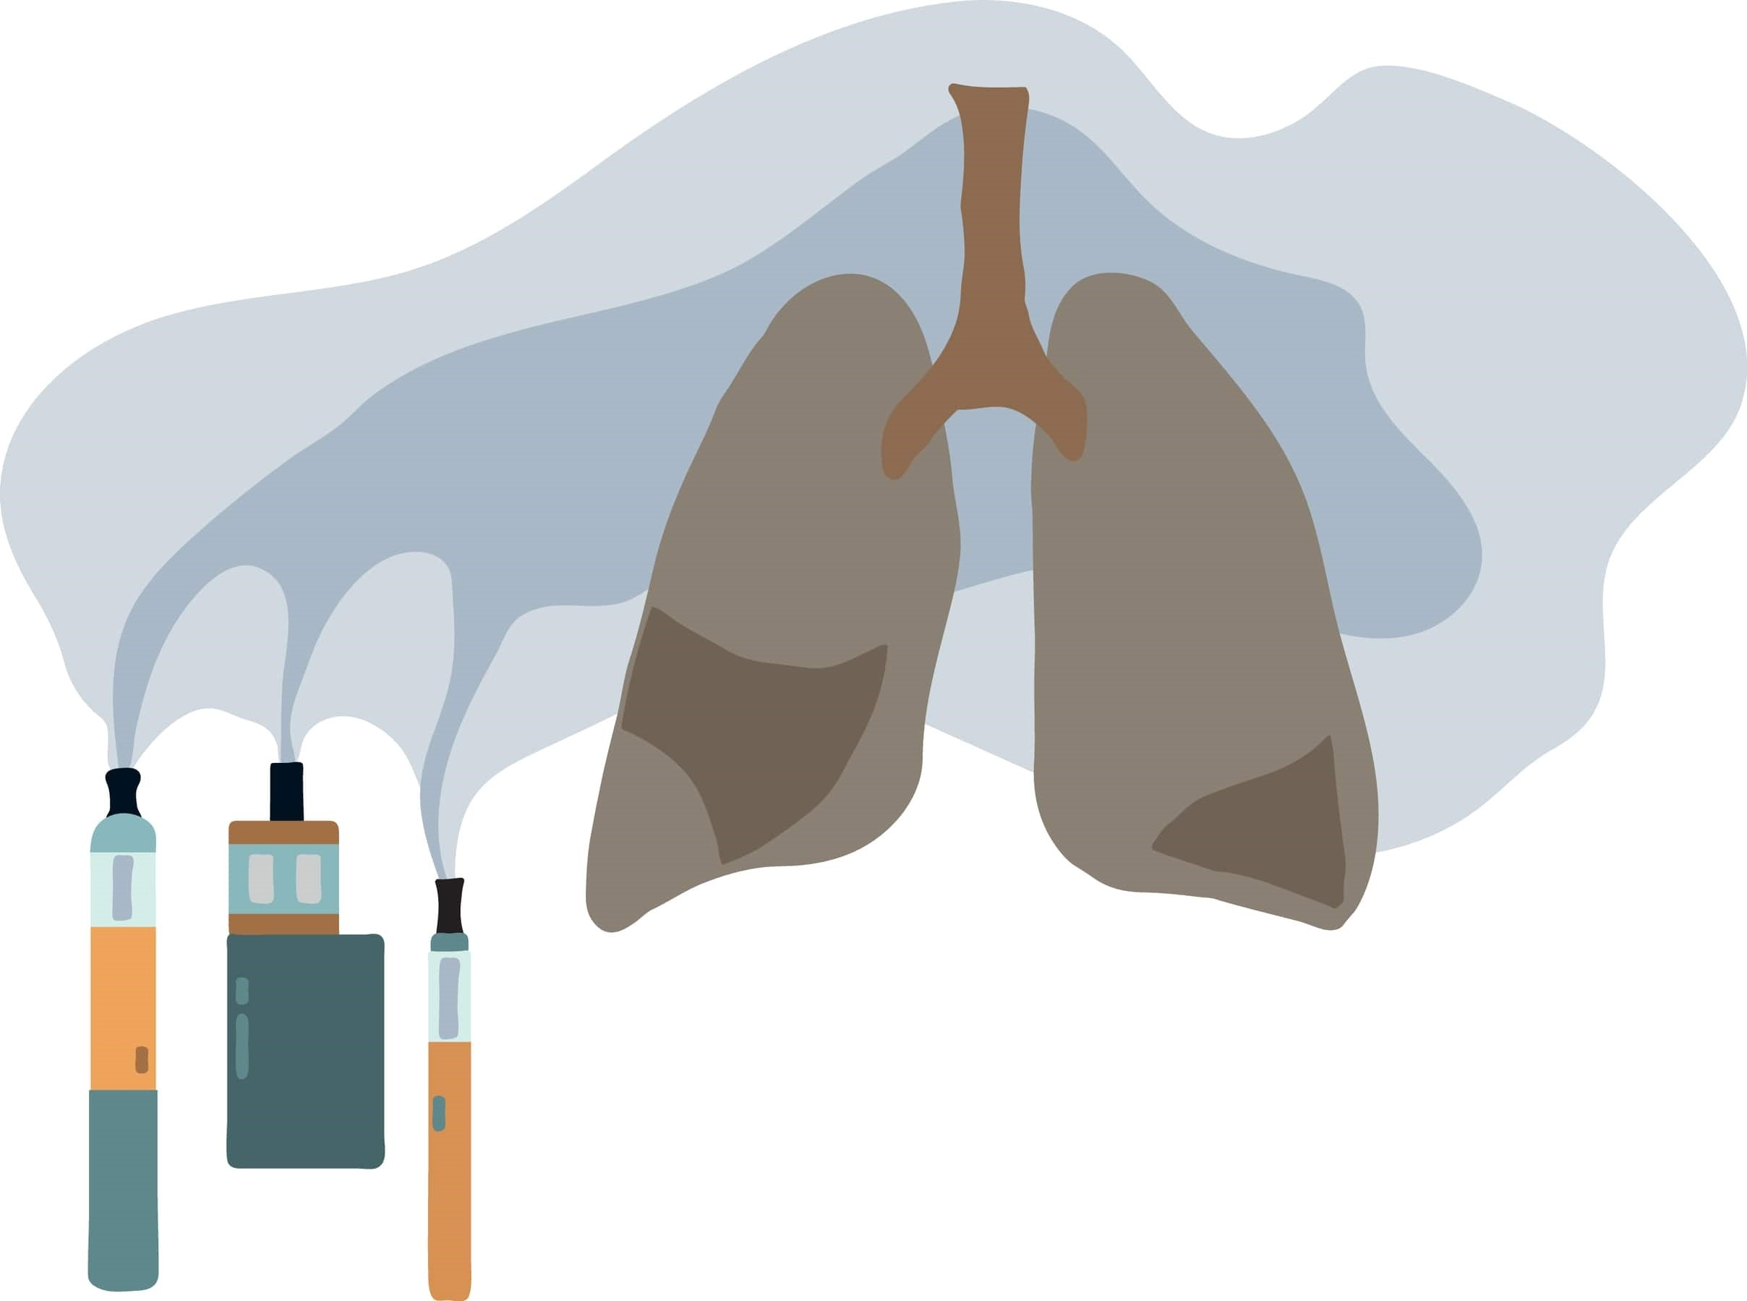 | - Маслянистые соединения жидкости для вейпов могут стать причиной воспалительного процесса и накопления жидкости в легких. Это приводит к развитию тяжелой «липоидной пневмонии».
! Вдыхание разогретых паров с ароматизаторами приводит к поражению слизистой оболочки носоглотки, гортани, трахеи, развитию хронического воспаления верхних и нижних дыхательных путей, острым аллергическим реакциям.
! Ароматизатор диацетил вызывает развитие «попкорновой болезни» или облитерирующего бронхиолита. Заболевание плохо поддается лечению.
! «Парение» является фактором риска развития онкологических заболеваний, в первую очередь страдает полость рта, дыхательные пути, легкие.
Вейп не исключает пассивное курение
- При «парении» в окружающем воздухе накапливаются токсичные вещества, вдыхание которых приводит к раздражению дыхательных путей, тахикардии, повышению артериального давления. | 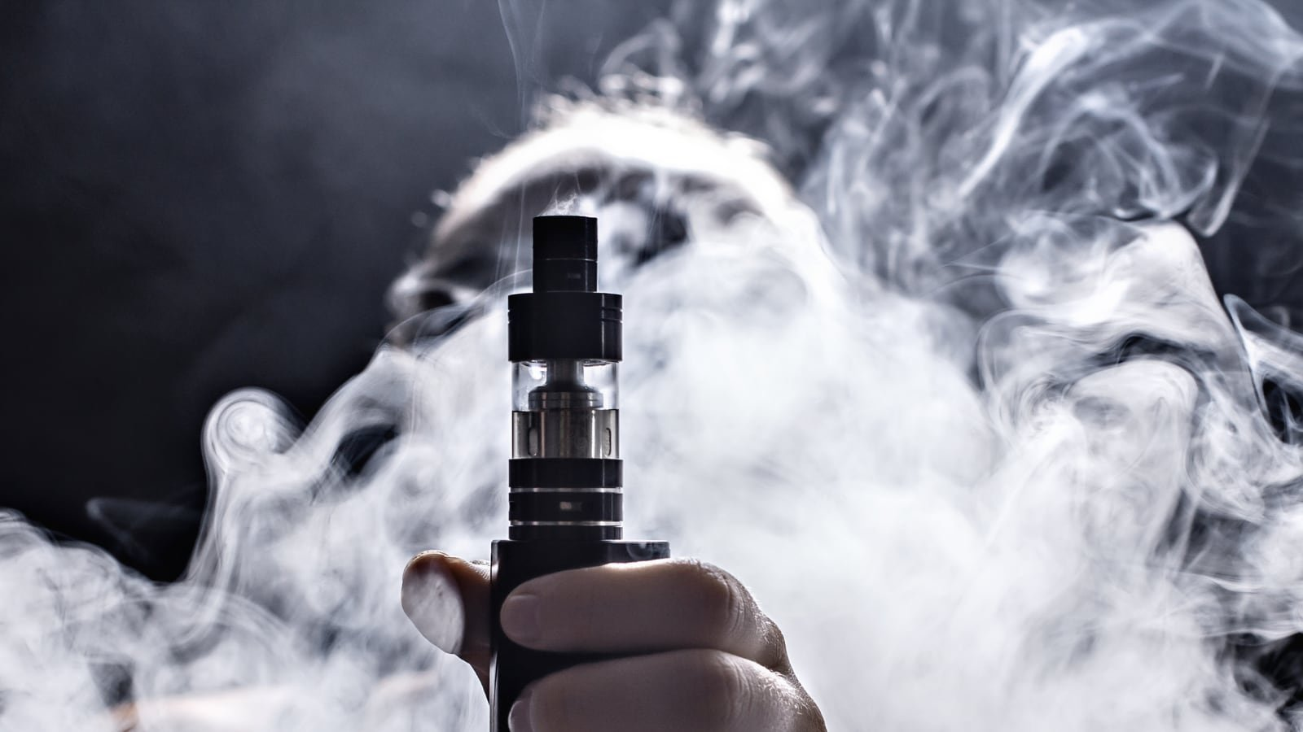
! Электронные средства доставки никотина несут скрытую опасность внезапного взрыва при нарушении их обычной работы. Взорвавшийся в руках «вейпера» прибор становится причиной ожогов и травм лица, верхней половины туловища, рук потребителей и окружающих людей, несет риск возникновения пожаров.

ТЕЛЕФОНЫ ДЛЯ КОНСУЛЬТАЦИЙ
БУЗ УР «Республиканский наркологический диспансер МЗ УР»  8 (3412) 616-099 - Кабинет помощи при отказе от курения  8 (3412) 715-948 – Детское диспансерное отделение | 

